

JURNAL TEKNIK SIPIL LATERAL
JURNAL TEKNIK SIPIL UNIVERSITAS TRIDINANTI

ANALISIS DAERAH RAWAN GENANGAN PADA RUAS JALAN SAPTA MARGA KOTA PALEMBANG DENGAN SIMULASI EPA SWMM 5.1

Abstract
Palembang City has 19 Sub-DAS that flow into the Musi River, one of which is the Buah Sub-DAS with an area of ​​10.79 km2 which makes it the study area. The Sub-DAS is located on Jalan Sapta Marga, Bukit Sangkal Village, Kalidoni District, Palembang City. The purpose of this study was to determine the condition of the existing secondary drainage channels, determine the peak discharge, make a new drainage dimension plan for the study area and conduct a new drainage simulation with the EPA SWMM 5.1 program. The primary data in this study were in the form of a survey of the dimensions and length of the existing channel, channel slope data taken using a theodolite. Secondary data were in the form of rainfall data from the Kenten Station rain post for the last 5 years and land use data. Peak discharge was calculated using the Rational calculation method. The results of this study obtained the condition of the existing secondary drainage channel in the study area with channel dimensions of 0.3 m x 0.3 m where the square cross-sectional shape occurs overflow at STA 1045 - STA 1195. The peak discharge (Qh) in this Buah Sub-DAS with a River Basin Area (DPS) area of ​​77.45 ha is 0.20 m3/sec. The planning of new secondary drainage dimensions to be able to accommodate peak discharge is a new dimension with a width (B) = 0.65 m, height (h) = 0.65 m, and guard height (f) = 0.45 m. The results of the new drainage simulation using the EPA SWMM 5.1 program showed that the secondary channel did not experience overflow.
Key Words: Buah Sub Watershed, Secondary Drainage, Channel Cross Section, Peak Discharge, EPA SWMM 5.1.

Abstrak
Kota Palembang memiliki 19 Sub DAS yang bermuara ke sungai Musi salah satunya adalah Sub DAS Buah dengan luas 10,79 km² dimana ini menjadikan tempaty wilayah studi. Sub DAS tersebut berada di Jalan Sapta Marga, Kelurahan Bukit Sangkal, Kecamatan Kalidoni, Kota Palembang. Tujuan penelitian ini yaitu mengetahui kondisi saluran eksisting drainase sekunder, mengetahui debit puncak, membuat perencanaan dimensi drainase baru untuk wilayah studi dan melakukan simulasi drainase baru dengan program EPA SWMM 5.1. Data primer pada penelitian ini berupa survei dimensi dan panjang saluran eksisting, data kemiringan saluran yang diambil dengan menggunakan alat theodolite. Data sekunder yaitu berupa data curah hujan dari pos hujan stasiun kenten 5 tahun terakhir dan data tata guna lahan. Debit puncak dihitung dengan metode perhitungan Rasional. Hasil dari penelitian ini diperoleh kondisi saluran drainase sekunder eksisting di wilayah studi dengan dimensi saluran 0,3 m x 0,3 m dimana berbentuk penampang persegi terjadi limpasan pada STA 1045 – STA 1195. Debit puncak (Qh) pada Sub DAS Buah ini dengan luas Daerah Pengaliran Sungai (DPS) sebesar 77,45 ha adalah 0,20 m³/det. Perencanaan dimensi drainase sekunder baru untuk mampu menampung debit puncak yaitu dimensi baru dengan lebar (B) = 0,65 m, tinggi (h) = 0,65 m, dan tinggi jagaan ( f ) = 0,45 m. Hasil simulasi drainase baru menggunakan program EPA SWMM 5.1 saluran sekunder tidak mengalami limpasan.
Kata Kunci: Sub DAS Buah, Drainase Sekunder, Penampang Saluran, Debit Puncak, EPA SWMM 5.1.

PENDAHULUAN
Banjir adalah peristiwa alam yang umum terjadi di wilayah yang banyak dialiri oleh aliran sungai. Adanya air di suatu area sehingga menutupi permukaan bumi disebut banjir. Sistem drainase adalah rekayasa infrastruktur di suatu wilayah yang menanggulangi genangan banjir. Sistem drainase didefinisikan secara umum sebagai serangkaian bangunan air yang berfungsi untuk mengurangi atau membuang kelebihan air dari suatu area atau lahan, sehingga lahan dapat digunakan secara optimal (Sibagariang, et al 2021). Bagi sebagian orang, istilah "banjir" terkadang disamakan dengan "genangan", yang membuat penyampaian informasi tentang banjir di suatu wilayah kurang akurat. Genangan adalah luapan air yang terjadi hanya beberapa jam setelah hujan mulai turun. Ini terjadi karena air hujan meluap pada saluran pembuangan, menyebabkan air terkumpul dan tertahan pada tinggi muka air lebih dari 5 hingga 20 cm, sedangkan banjir adalah meluapnya air hujan dengan debit besar yang tertahan pada tinggi muka air lebih dari 30 hingga 200 cm (Aurdin, 2019).
Drainase mempunyai arti mengalirkan, menguras, membuang, atau mengalihkan air. Secara umum, drainase didefinisikan sebagai serangkaian bangunan air yang berfungsi untuk mengurangi dan atau membuang kelebihan air dari suatu kawasan atau lahan, sehingga lahan dapat difungsikan secara optimal. Drainase juga diartikan sebagai usaha untuk mengontrol kualitas air tanah dalam kaitannya dengan salinitas (Suripin;2004 dan Halim 2011). Suatu saluran pembuangan dibangun untuk memenuhi kebutuhan lahan dan lingkungan sekitarnya.Oleh karena itu, drainase dapat dibangun dalam berbagai pola jaringan untuk mencapai hasil terbaik (Imamuddin, et al 2019).
Kota Palembang memiliki luas 400,61 km² dan terbagi atas 19 Sub DAS yang bermuara ke sungai Musi. Salah satu Sub DAS di kota Palembang adalah Sub DAS Buah dengan luas 10.79 km² dengan panjang Sungai 7,93 km (Bappeda Kota Palembang), Kota Palembang. mengalami luapan air sehingga terjadi genangan pada daerah sekitar saluran sekunder. Salah satunya saluran sekunder di Jalan Sapta Marga, Kelurahan Bukit Sangkal berhilir di saluran primer Jl. Residen Abdul Rozak dengan panjang saluran sekunder 2.030 m dan dengan dimensi saluran 0,3 m x 0,3 m. Dengan terdapatnya genangan, maka akan dilakukan perencanaan ulang serta simulai dengan menggunakan program EPA SWMM 5.1. EPA SWMM (Environmental Protection Agency Storm Water Management Model) merupakan program hidrologi. SWMM merupakan sistem software gabungan yang dirancang untuk penggunaan yang interaktif di lingkungan bertujuan untuk mengetahui profil memanjang saluran, elevasi muka air maksimum.

METODE PENELITIAN
Penelitian ini dilaksanakan di Jalan Sapta Marga, Kelurahan Bukit Sangkal, Kecamatan Kalidoni, Kota Palembang. Luas wilayah kecamatan kalidoni 27,92 km2 yang berada pada Sub DAS Buah dengan luas 10,79 km2. (Bappeda Kota Palembang) dengan panjang saluran drainase yang diambil pada penelitian ini adalah 2,030 meter dan dimensi saluran eksisting adalah 0,3 m x 0,3 m dengan koordinat 2°56'32.9"S 104°46'31.8"E.
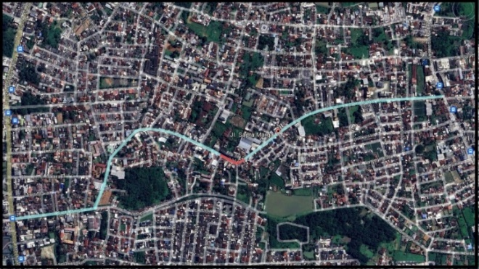
Gambar 1.Lokasi tempat penelitian (Sumber : Google earth)
Tahapan yang dilakukan pada penelitian guna mendapatkan hasil penelitian, dimulai dari studi literatur, pengumpulan data primer dan sekunder, pengolahan data, analisis data, hasil dan kesimpulan. Hal tersebut diuraikan dalam bentuk bagan/diagram sebagai berikut:
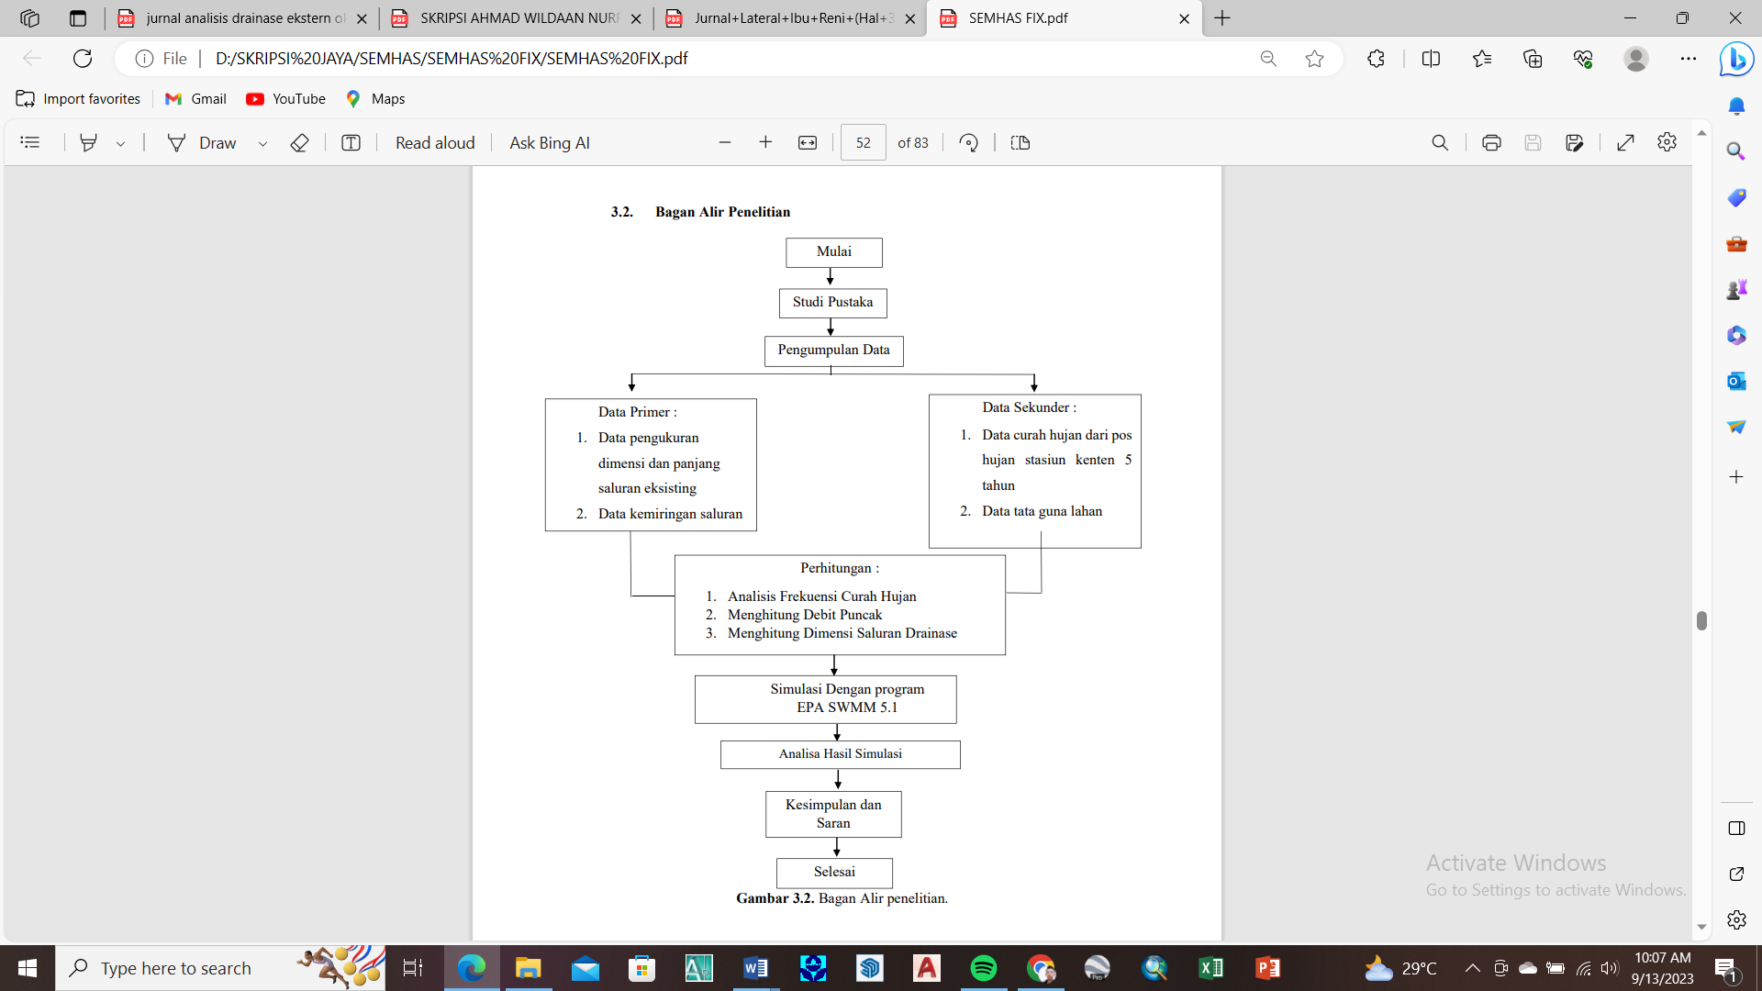
Gambar 2. Tahap Penelitian

HASIL DAN PEMBAHASAN
- Analisis Curah Hujan
Data yang digunakan dalam penelitian ini berupa data dari Pos hujan Sako selama 5 tahun terakhir dari tahun 2018 – 2022. Data berupa curah hujan bulanan, dengan luas catcment area hanya 10,79 km2 yang termasuk dalam katagori Sub DAS kecil. Karena itu digunakan stasiun hujan tunggal. Dari Tabel 1 didapat hasil perhitungan stasiun curah hujan Kecamatan Sako, meggunakan metode hujan tunggal titik, terlihat bahwa nilai curah hujan bulanan adalah 588 mm. Curah hujan ini kemudian dianalisis distribusi frekuensi untuk mendapatkan curah hujan kala ulang yang direncanakan.

Tabel 1 Curah Hujan Bulanan Pos Hujan Sako
Tahun | Data | Jan | Feb | Mar | Apr | Mei | Jun | Jul | Ags | Sep | Okt | Nov | Des | Curah Hujan
 |  | Cnx | Cnx | Cnx | Cnx | Cnx | Cnx | Cnx | Cnx | Cnx | Cnx | Cnx | Cnx | Maksimum
2018 | Bulanan | 228 | 265 | 455 | 327 | 137 | 175 | 45 | 96 | 79 | 217 | 311 | 215 | 455
 | HH | 18 | 22 | 26 | 21 | 21 | 15 | 7 | 12 | 7 | 14 | 24 | 21 | 26
2019 | Bulanan | 113 | 313 | 487 | 353 | 169 | 120 | 97 | 1 | 15 | 76 | 69 | 246 | 487
 | HH | 27 | 20 | 25 | 20 | 15 | 15 | 7 | 2 | 3 | 5 | 9 | 27 | 27
2020 | Bulanan | 116 | 298 | 372 | 399 | 266 | 134 | 74 | 48 | 138 | 254 | 337 | 230 | 399
 | HH | 25 | 22 | 18 | 24 | 20 | 19 | 16 | 10 | 13 | 18 | 24 | 18 | 25
2021 | Bulanan | 235 | 180 | 253 | 128 | 146 | 59 | 134 | 104 | 231 | 109 | 423 | 588 | 588
 | HH | 22 | 19 | 24 | 17 | 17 | 13 | 14 | 19 | 21 | 15 | 24 | 26 | 26
2022 | Bulanan | 287 | 231 | 306 | 398 | 248 | 138 | 125 | 200 | 164 | 554 | 251 | 335 | 554
 | HH | 22 | 19 | 20 | 23 | 20 | 23 | 11 | 23 | 19 | 27 | 23 | 23 | 27

- Analisis Distribusi Frekuensi Curah Hujan
Dalam analisis distribusi frekuensi curah hujan ini, ada lima parameter statistik yang digunakan sebagai syarat untuk menentukan distribusi yaitu nilai rata-rata ($\overline{X}$), simpangan baku (S), koefisien variasi (Cv), koefisien skewness (Cs), dan koefisien kurtosis (Ck), maka diperlukan pendekatan dengan parameter-parameter statistik yang telah dihitung pada Tabel 2. Selanjutnya dilakukan perhitungan distribusi dengan menggunakan parameter-parameter statistik, maka di dapat Koefisien Skewness 𝐶𝑠 sebesar -0,509 mm yang digunakan untuk menentukan nilai G dan nilai K pada perhitungan periode ulang tertentu menggunakan Log-Pearson III. Periode ulang yang digunakan untuk perhitungan drainase adalah 10 (Sepuluh) tahun.

Tabel 2. Perhitungan Parameter Statistika Kesesuaian Distribusi.
No | Ch Max (Xi) | Log (Xi) | Log (X) Rerata | (Log Xi - Log X) | (Log Xi - Log X)² | (Log Xi - Log X)³ | (Log Xi - Log X)⁴
 | mm | mm | mm | mm | Mm | mm | mm
1 | 455 | 2,658 | 2,692 | -0,034 | 0,00115 | -0,0000389 | 0,00000132
2 | 487 | 2,688 | 2,692 | -0,004 | 0,00002 | -0,0000001 | 0,00000000
3 | 399 | 2.601 | 2,692 | -0,091 | 0,00826 | -0,0007513 | 0,00006830
4 | 588 | 2,769 | 2,692 | 0,077 | 0,00601 | 0,0004654 | 0,00003607
5 | 554 | 2,744 | 2,692 | 0,052 | 0,00267 | 0,0001376 | 0,00000711
Jumlah |  | 13,5 |  |  | 0,01810 | -0,0001871 | 0,00011279
Rata -Rata |  | 2,692 |  |  | 0,004525396 | -0,000935698

$$k=1,216-\left(\frac{\left(-0,5\right)-(-0,509)}{\left(-0,5\right)-(-0,4)}\right)X \left( 1,231-1,216\right)=1,217$$
Hujan harian maksimum periode ulang ( T ) = 10 Tahun.
$$\log{X_{t}=\log{\overline{X}}+k\left(S\log{\overline{X}}\right)}$$
$\log{X_{t}=2,69+\left(1,216 x 1,217\right)}$ = 4,16
$X_{t}$ = Anti Log 4,16
$X_{t}$ = ${10}^{4,16}$
$X_{t}$ $=$ 144,54 mm
Sehingga hasil perhitungan curah hujan dengan periode ulang 10 tahunan yaitu 144,54 mm. Nilai ini digunakan dalam menganalisis debit puncak yang terjadi pada kawasan Jalan Sapta Marga Kota Palembang.

- Analisis Debit Puncak
Dalam analisis debit puncak, metode yang digunakan menggunakan metode rasional. Metode ini dapat memperkirakan debit puncak yang dipakai. Adapun beberapa data yang diperlukan dalam menganalisis debit puncak yaitu koefisien aliran (C), Intensitas hujan (I) dalam mm/jam, dan luas (A) dalam hektar. Setelah mendapatkan perhitungan periode curah hujan selama 10 tahun dengan metode Log-Person III, selanjutnya dilakukan perhitungan kemiringan saluran STA 00 –STA 2030 m seperti yang ditunjukkan pada Tabel 3. Adapun keterangan dari h1 adalah ketinggian saluran pada titik awal, h2 adalah ketinggian saluran pada titik akhir dan Δh merupakan beda tinggi yang diperoleh dari pengurangan h1 dan h2.

Tabel 3 Hasil Perhitungan Pengukuran Drainase Eksisting
No | STA | STA |  | Δh | L | SO
 |  | ± h1 | ± h2 | ± h1 - ± h2 | (m)
1 | 0,00 – 100 m | 5 | 4,14 | 0,86 | 100 | 0,0086
2 | 100 – 205 m | 4,14 | 3,39 | 0,75 | 105 | 0,0071
3 | 205 – 295 m | 3,39 | 4,10 | 0,71 | 90 | 0,0078
4 | 295 – 345 m | 4,10 | 5,45 | 1,35 | 50 | 0,027
5 | 345 – 510 m | 5,45 | 6,20 | 0,75 | 165 | 0,0045
6 | 510 – 560 m | 6,20 | 5,15 | 1,05 | 50 | 0,021
7 | 560 – 680 m | 5,15 | 3,35 | 1,80 | 120 | 0,015
8 | 680 – 730 m | 3,35 | 2,45 | 0,90 | 50 | 0,018
9 | 730 – 840 m | 2,45 | 0,65 | 1,80 | 110 | 0,016
10 | 840 – 955 m | 0,65 | -0,25 | 0,90 | 115 | 0,0078
11 | 955 – 1045 m | -0,25 | -1,10 | 0,85 | 90 | 0,0094
12 | 1045 – 1145 m | -1,10 | -1,60 | 0,50 | 100 | 0,005
13 | 1145 – 1195 m | -1,60 | -1,30 | 0,30 | 50 | 0,006
14 | 1195 – 1295 m | -1,30 | -0,30 | 1,00 | 100 | 0,01
15 | 1295 – 1395 m | -0,30 | 1,65 | 1,95 | 100 | 0,0195
16 | 1395 – 1445 m | 1,65 | 3,45 | 1,80 | 50 | 0,036
17 | 1445 – 1495 m | 3,45 | 4,45 | 1,00 | 50 | 0,02
18 | 1495 – 1545 m | 4,45 | 2,60 | 1,85 | 50 | 0,037
19 | 1545 – 1645 m | 2,60 | 1,70 | 0,90 | 100 | 0,009
20 | 1645 – 1745 m | 1,70 | 0,87 | 0,83 | 100 | 0,0083
21 | 1745 – 1845 m | 0,87 | 0,63 | 0,24 | 100 | 0,0024
22 | 1845 – 1945 m | 0,63 | 0,48 | 0,15 | 100 | 0,0015
23 | 1945 – 2030 m | 0,48 | 0,93 | 0,45 | 85 | 0,0052

Perhitungan selanjutnya dimana mencari waktu konsentrasi, dimana didapat kemiringan saluran So = 0,0020 waktu konsentrasi dapat di hitung dengan rumus :

Pada Saluran STA ± 00 - STA ± 2030.

Tc = $\left(\frac{0,87 x L²}{1000 x So}\right)⁰’³⁸⁵$
Tc = $\left(\frac{0,87 x 2,03²}{1000 x 0,0020}\right)⁰’³⁸⁵$= 1,251 jam
Periode ulang 10 tahun diperoleh hujan rencana sebesar 144,54 mm/bulan dan hujan harian 4,81 mm/hari. Maka untuk waktu tc = 1,099 Jam, didapatkan intensitas hujan sebesar dengan rumus.

Pada Saluran STA ± 00 - STA ± 2030
I = $\frac{R₂₄}{24} \left(\frac{24}{tc}\right)$^{2/3}
I = $\frac{4,81 }{24} \left(\frac{24}{1,099}\right)$^{2/3} = 1,565 mm/jam
Analisis Daerah Pengaliran Saluran (DPS) untuk mengetahui luasan daerah tangkapan (Catchment Area) memerlukan gambar peta jaringan drainase pada Gambar 3.

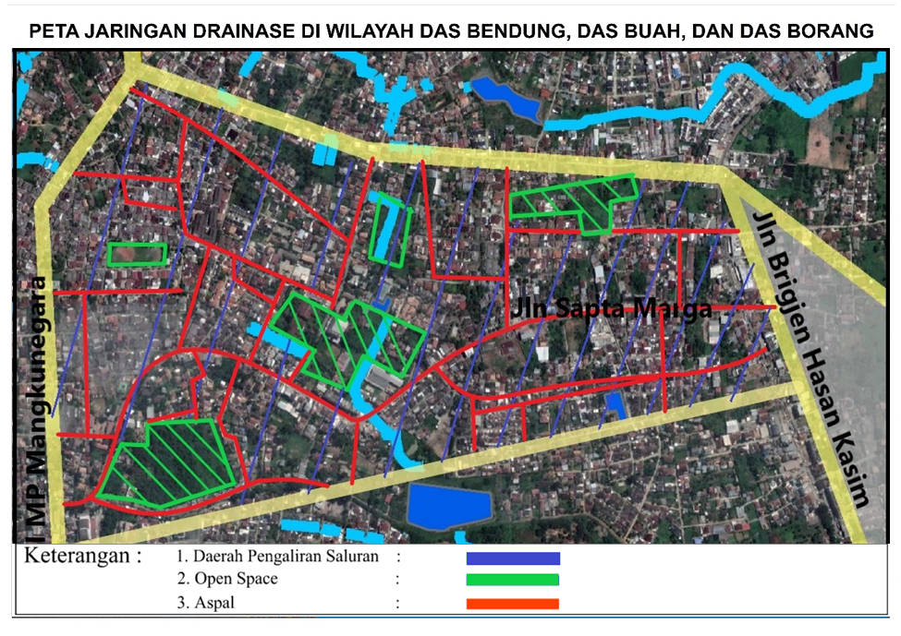
Gambar 3. Peta Jaringan Drainase (Sumber: Dinas PUPR Kota Palembang)

Setelah dilakukukan debit puncak analisis Daerah Pengaliran Saluran (DPS) dan perhitungan Koefisien pengaliran gabungan selajutnya dilakukan perhitungan debit puncak lihat pada Tabel 4.

Cgab = $\frac{\sum_{i=1}^{n}{Ci.Ai}}{\sum_{i=1}^{n}{.Ai}}$
Cgab = $\frac{\left(570,300X 0,75\right)+\left(88,900X0,70\right)+(115,300X 0,25)}{774,500}$ = 0,66
Tabel 4 Nilai Koefisien Aliran seluruh Kawasan perumahan
No | Komposisi | Luas (m²) | Nilai C
1 | Atap | 570.300 | 0,75
2 | Jalan Aspal | 88.900 | 0,70
3 | Open Space | 115.300 | 0,25
 | Jumlah | 774.500

Setelah diketahui Intensitas hujan, Koefisien pengaliran, dan Daerah Pengaliran Saluran. Selanjutnya dilakukan perhitungan debit puncak menggunakan metode debit banjir rasional. Berikut perhitungan debit puncak:
Q_{h} = 0,00278 * C * I * A
Q_{h} = 0,00278 * 0,66* 1,565 mm/jam * 77.45 ha = 0,20 m³ /detik
Menentukan dimensi saluran rencana diketahui debit pucak 0,20 m³/detik maka akan dilakukan perencanaan ulang drainase perpotongan pada Tabel 5. Setelah diketahui debit pucak 0,22 m3/dtk maka akan dilakukan perencanaan ulang drainase perpotongan. Saluran eksisting berbentuk persegi, untuk perencanaan ulang direncanakan dengan penampang yang sama bentuk persegi dan bahan saluran dari beton. Dari data tersebut maka didapatkan koefisien Manning saluran adalah 0,016. Rencana penampang saluran digunakan berbentuk persegi dengan perbandingan lebar saluran (B) dan tinggi air (h) = B/h = 1, sehingga B = h. Dari perhitungan STA ± 0,00 - STA ± 2030 m maka didapatkan saluran dengan tinggi (h) = 0,65 m dan lebar (B) = 0,65 m (Gambar, dengan tinggi jagaan diambil 0,45 m, untuk Qh = 0,20 m³ /dtk.

Tabel 5 Perencaanaan ulang saluran drainase
NO | STA | So | Qh  (m³/dtk) | h (m) | B (m) | f (m)
1 | 0,00 – 100 m | 0,0086 | 0,20 | 0,4 | 0,4 | 0,45
2 | 100 – 205 m | 0,0071 | 0,20 | 0,45 | 0,45 | 0,45
3 | 205 – 295 m | 0,0078 | 0,20 | 0,4 | 0,4 | 0,45
4 | 295 – 345 m | 0,027 | 0,20 | 0,3 | 0,3 | 0,45
5 | 345 – 510 m | 0,0045 | 0,20 | 0,5 | 0,5 | 0,45
6 | 510 – 560 m | 0,021 | 0,20 | 0,35 | 0,35 | 0,45
7 | 560 – 680 m | 0,015 | 0,20 | 0,4 | 0,4 | 0,45
8 | 680 – 730 m | 0,018 | 0,20 | 0,4 | 0,4 | 0,45
9 | 730 – 840 m | 0,016 | 0,20 | 0,4 | 0,4 | 0,45
10 | 840 – 955 m | 0,0078 | 0,20 | 0,4 | 0,4 | 0,45
11 | 955 – 1045 m | 0,0094 | 0,20 | 0,4 | 0,4 | 0,45
12 | 1045 – 1145 m | 0,005 | 0,20 | 0,5 | 0,5 | 0,45
13 | 1145 – 1195 m | 0,006 | 0,20 | 0,5 | 0,5 | 0,45
14 | 1195 – 1295 m | 0,01 | 0,20 | 0,1 | 0,1 | 0,45
15 | 1295 – 1395 m | 0,0195 | 0,20 | 0,35 | 0,35 | 0,45
16 | 1395 – 1445 m | 0,036 | 0,20 | 0,3 | 0,3 | 0,45
17 | 1445 – 1495 m | 0,02 | 0,20 | 0,35 | 0,35 | 0,45
18 | 1495 – 1545 m | 0,037 | 0,20 | 0,3 | 0,3 | 0,45
19 | 1545 – 1645 m | 0,009 | 0,20 | 0,65 | 0,65 | 0,45
20 | 1645 – 1745 m | 0,0083 | 0,20 | 0,4 | 0,4 | 0,45
21 | 1745 – 1845 m | 0,0024 | 0,20 | 0,55 | 0,55 | 0,45
22 | 1845 – 1945 m | 0,0015 | 0,20 | 0,6 | 0,6 | 0,45
23 | 1945 – 2030 m | 0,0052 | 0,20 | 0,5 | 0,5 | 0,45

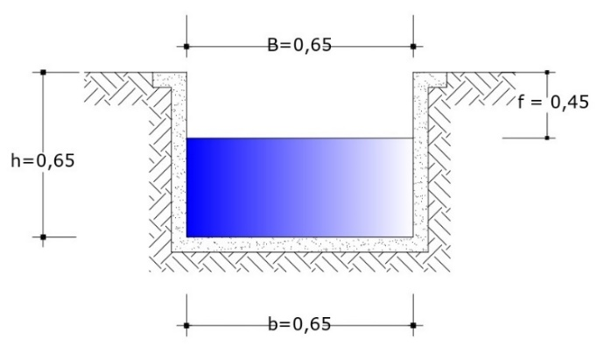
Gambar 4. Dimensi saluran Rencana

- Simulasi Dengan EPA SWMM 5.1
Setelah didapat dimensi saluran dari hasil perhitungan ulang, maka dapat dilakukan simulasi dengan program EPA SWMM 5.1 pada simulasi dengan EPA SWMM 5.1 data yang diinput adalah Subcathment, Junction, Conduit, Curah hujan rancangan/Rain gage, Dimensi saluran rancangan dan Elevasi saluran. Dari simulasi dengan menggunakan EPA SWMM 5.1, pada drainase yang direncanakan ulang dengan dimensi saluran yang didapat b = 0,65 m dan h = 0,65 m saluran drainase sekunder di Jalan Sapta Marga, Kelurahan Bukit Sangkal, Kecamatan Kalidoni, Kota Palembang. Tidak melimpas.
4.1) Study Map Area
Untuk menentukan titik junction yang sudah sesuai jarak perSTA di lapangan (Gambar 5), kemudian klik Conduit untuk menghubungkan garis saluran dengan mengikuti titik junction yang sudah di tentukan. Kemudian klik Outfalls untuk menentukan pembuangannya.

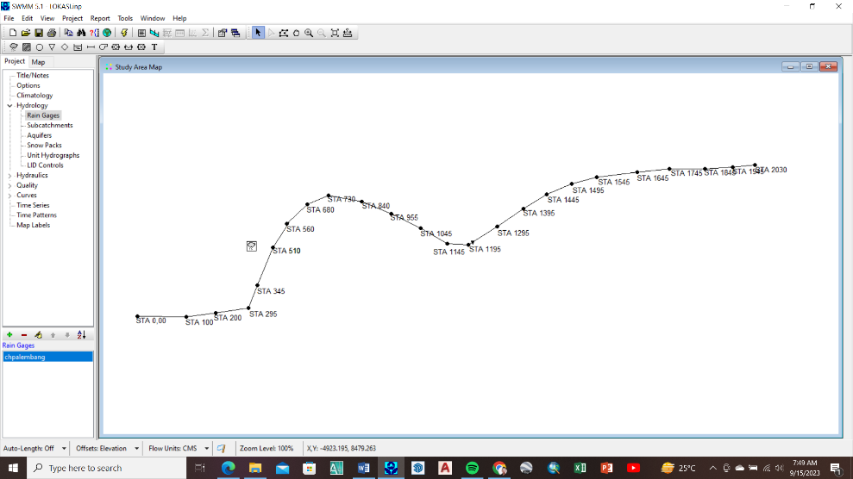
Gambar 5. Profil Memanjang Saluran STA 0,00 – STA 2030. (EPA SWMM 5.1)
4.2) Pemilihan Jenis Saluran
Untuk memunculkannya double klik pada garis conduit, kemudian klik Shape dan akan muncul pilihan jenis saluran dan masukan data saluran yang akan di rencanakan.

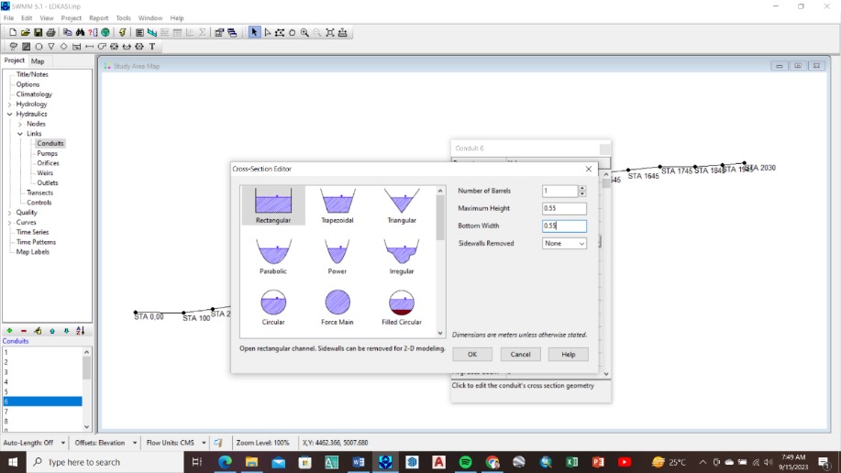
Gambar 6. Pemilihan Saluran Rencana (EPA SWMM 5.1)

4.3) Pemilihan Jenis Saluran
Untuk memasukan data curah hujan klik rain gage dan masukan data curah hujan yang sudah di analisis.
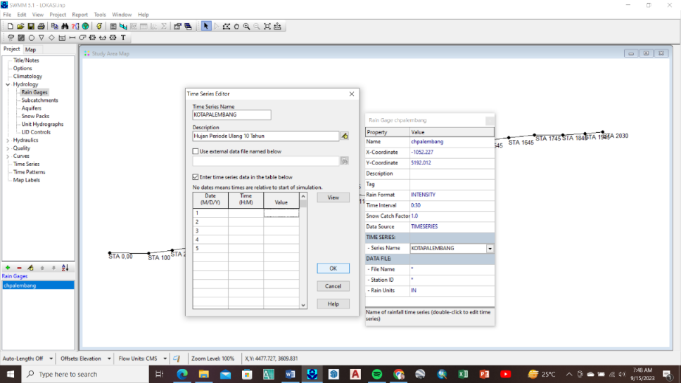
Gambar 7.Memasukan Data Curah Hujan (EPA SWMM 5.1)

4.4) Pemilihan Jenis Saluran
Setelah diinfut data-data diatas, kemudian di lakukan simulasi dan diketahui STA 1195 – STA 1295 dan STA 1495 – STA 1545 hampir terjadinya luapan.

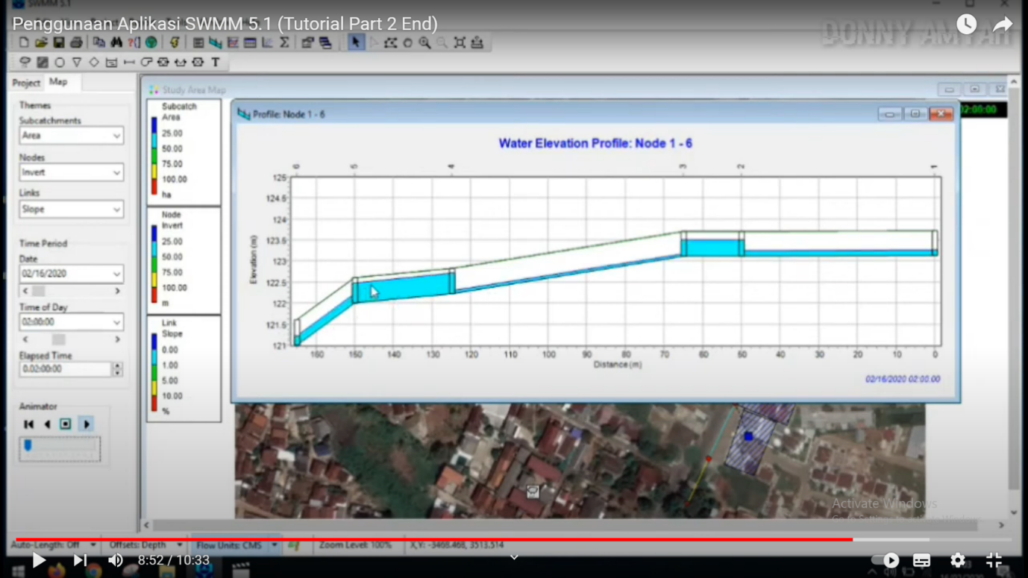
Gambar 8. Profil Aliran (EPA SWMM 5.1)

KESIMPULAN
Berdasarkan hasil dari penelitian yang telah dilakukan pada saluran drainase pada Kawasan Jalan Sapta Marga Kelurahan Bukit sangkal Kecamatan Kalidoni Kota Palembang, dapat disimpulkan bahwa:
  - Kondisi saluran drainase sekunder eksisting di Jalan Sapta Marga, dengan dimensi saluran 0,3 m x 0,3 m dengan penampang persegi terjadi limpasan pada STA 1045 – STA 1195.
  - Debit puncak (Qh) pada Sub DAS Buah, dengan luas Daerah Pengaliran Sungai (DPS) 77,45 ha adalah 0,20 m3 /dtk.
  - Perencanaan dimensi drainase sekunder baru untuk mampu menampung debit puncak pada daerah penelitian adalah lebar (B) 0,65 m, tinggi (h) 0,65 m, dan tinggi jagaan ( f ) 0,45 m.
  - Hasil simulasi drainase baru menggunakan program EPA SWMM 5.1 saluran sekunder dimensi lebar (B) 0,65 m, tinggi (h) 0,65 m, dan tinggi jagaan (f) 0,45 m tidak mengalami limpasan.

DAFTAR PUSTAKA
A. Marlina, R. Andayani, ZF Umari (2023). Analisis Saluran Drainase Akibat Genangan di Kecamatan Ilir Timur II. Palembang ; Jurnar Lateral, 1 (1), 37-45.
Aurdin, Y. (2019). Analisis Hujan Rancangan pada Daerah Rawan Genangan Sepanjang Sistem Drainase Eksisting Kota Palembang (Studi Kasus Pembangunan LRT Kota Palembang). Jurnal Tekno Global, 8(1).
Halim Hasmar, H. (2011). Drainase Terapan. Yogyakarta ; UII Press Yogyakarta.
Hayanto, N. (2008). Simulasi Sistem Drainase Kota Ungaran Bagian Timur Dengan EPA SWMM 5.0.
Imamuddin, M., & Antoni, H. (2019). Analisis Kapasitas Drainase Jalan Panjang Sampai Dengan Rumah Pompa Kedoya Utara. Prosiding Semnastek.
Ir. CD. Soemarto, B.I.E. Dipl. H, (1987). Hidrologi Teknik, Usaha Nasional. Surabaya.
Indarto (2010) Hidrologi Dasar Teori dan Contoh Aplikasi Model Hidrologi. Jember
M. Ariandi Henu Airlangga, (2014). Studi Perencanaan Drainase Induk Kota Banda Aceh Pada Zona II Di Kecamatan Kuta Raja Dan Baiturrahman. Malang ; Universitas Brawijaya
R. Andayani, A. Marlina, (2020). Analisis Saluran Drainase Sekunder Kecamatan Ilir Timur I. Palembang ; Jurnar Deformasi, 5 (2), 69-85.
R. Andayani, ZF. Umari, (2022). Debit Banjir Rancangan DAS Selabung Dengan HSS Nakayasu. Palembang ; Jurnal Deformasi, 7 (1). 21-31.
Sibagariang, Y., & Saputra, P. A. E. (2021). Analisis drainase di daerah rawan banjir dan dampaknya di Kecamatan Medan Baru Kota Medan. JUITECH: Jurnal Ilmiah Fakultas Teknik Universitas Quality, 5(1), 66-80.
Sri Harto, B. (1995). Analisis Hidrologi. Jakarta ; Penerbit Gramedia.
Suripin, M. E. (2004) Drainase Perkotaan Yang Berkelanjutan. Yogyakarta ; ANDI. Semarang ; Universitas Katolik Soegijapranata.

